ROTEIRO DE CRUZEIRO | CARIBE ORIENTAL | ROYAL CARIBBEAN
🚢 8 NOITES | CARIBE ORIENTAL
Royal Caribbean: Adventure of the Seas | 30 de outubro de 2027
ROTA: Orlando (Porto Canaveral) • Cococay • Navegação • São João • Charlotte Amalie • Santa Cruz • Navegação • Navegação • Orlando (Porto Canaveral)
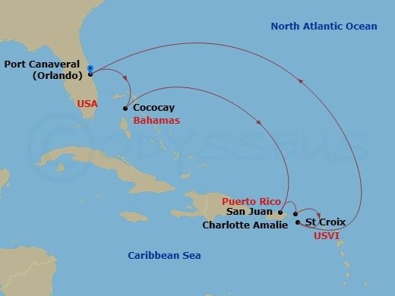 | ⚓ Dia 1: Orlando (Porto Canaveral), Flórida  ◷ Sexta-feira, 21 de agosto de 2026 | Partida às 16h00  ⚓ Dia 2: Dia perfeito em Cococay, Bahamas  ◷ Sábado, 22 de agosto de 2026 | 07h00 às 17h00  ⚓ Dia 3: Cruzeiro  ◷ Domingo, 23 de agosto de 2026 | Dia livre a bordo  ⚓ Dia 4: São João, Porto Rico  ◷ Segunda-feira, 24 de agosto de 2026 | 11h30 às 19h00  ⚓ Dia 5: Charlotte Amalie, São Tomás  ◷ Terça-feira, 25 de agosto de 2026 | 08h00 às 18h00  ⚓ Dia 6: Santa Cruz, Ilhas Virgens Americanas  ◷ Quarta-feira, 26 de agosto de 2026 | 08h00 às 17h00  ⚓ Dia 7: Cruzeiro  ◷ Quinta-feira, 27 de agosto de 2026 | Dia livre a bordo  ⚓ Dia 8: Cruzeiro  ◷ Sexta-feira, 28 de agosto de 2026 | Dia livre a bordo  ⚓ Dia 9: Orlando (Porto Canaveral), Flórida  ◷ Sábado, 29 de agosto de 2026 | Chegada às 07h00  Dia 9  Orlando (Porto Canaveral), Flórida  Sábado, 29 de agosto de 2026 | Chegada às 07h00
8 noites pelo Caribe Oriental, com embarque e desembarque em Orlando (Porto Canaveral), passando por Cococay, San Juan, Charlotte Amalie e Santa Cruz.
📅 Saídas e tarifas
Valores por pessoa em dólar, conforme disponibilidade da companhia. Revise a disponibilidade no ato da reserva.
Data de partida | Cabine interna | Vista externa | Varanda | Suíte | Status
21/08/2026 | US$ 1.123 | US$ 1.331 | US$ 2.150 | US$ 3.271 | Consultar
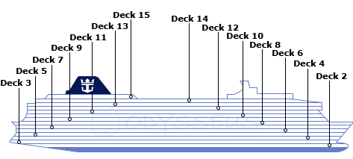
🗺️ Itinerário
Dia | Parada | Horário / detalhe
Dia 1 | Orlando (Porto Canaveral), Flórida | Sábado, 30 de outubro de 2027 | Partida às 17h00
Dia 2 | Dia perfeito em Cococay, Bahamas | Domingo, 31 de outubro de 2027 | 08h00 às 17h00
Dia 3 | Cruzeiro | Segunda-feira, 1 de novembro de 2027 | 08h00 às 18h00 | Desembarque por lancha
Dia 4 | São João, Porto Rico | Terça-feira, 2 de novembro de 2027 | 07h00 às 17h00
Dia 5 | Charlotte Amalie, São Tomás | Quarta-feira, 3 de novembro de 2027 | Dia livre a bordo
Dia 6 | Santa Cruz, Ilhas Virgens Americanas | Quinta-feira, 4 de novembro de 2027 | 08h00 às 18h00
Dia 7 | Cruzeiro | Sexta-feira, 5 de novembro de 2027 | 07h00 às 18h00
Dia 8 | Cruzeiro | Sábado, 6 de novembro de 2027 | Chegada às 05h00
Resumo da rota: Orlando (Porto Canaveral), Cococay (Bahamas), navegação, São João (Porto Rico), Charlotte Amalie (São Tomás), Santa Cruz (Ilhas Virgens Americanas), navegação, navegação e retorno a Orlando. Um roteiro pelo Caribe Oriental com experiências a bordo da Royal Caribbean.
✨ Experiências a bordo


A bordo do Adventure of the Seas, o passageiro encontra opções de gastronomia, bares, entretenimento, cassino, áreas de descanso, atividades para famílias, spa e espaços para aproveitar a navegação com conforto.
🍽️ Gastronomia  Restaurantes, refeições variadas e opções para diferentes momentos da viagem. | 🍹 Bares e lounges  Ambientes para drinks, encontros e descanso durante a navegação. | 🎭 Entretenimento  Shows, música, dança e atrações noturnas para aproveitar a bordo.
🎲 Cassino  Espaço de jogos e diversão em ambiente descontraído. | 🌊 Lazer  Piscinas, solário e áreas ao ar livre para relaxar no navio. | 🧒 Famílias  Programação e espaços pensados para passageiros de diferentes idades.
💆 Bem-estar  Spa, tratamentos e momentos para renovar as energias. | 🛍️ Compras  Lojas a bordo com presentes, acessórios e itens selecionados. | ⚓ Navegação  Dias em alto-mar com conforto, lazer e estrutura completa.
🛏️ Cabines Suíte
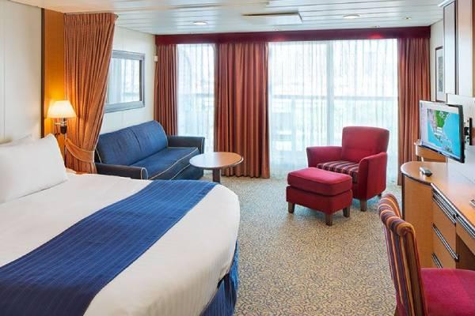 | Opções mais amplas e confortáveis para quem busca uma experiência premium. Valor informado: US$ 3.271 por pessoa.
Observação: tarifas, disponibilidade, atribuição e localização das cabines podem variar conforme regras da companhia e momento da reserva.
🌅 Cabines com Varanda
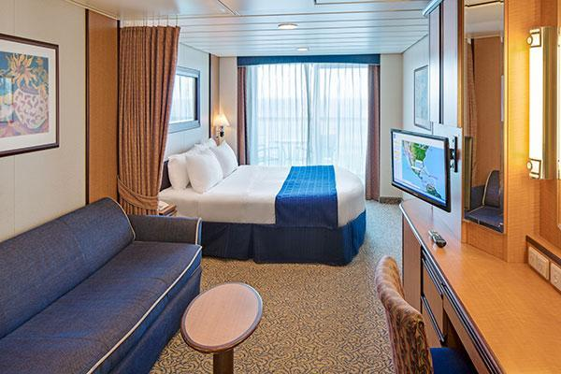 | Cabines com varanda privativa para aproveitar a vista do mar. Valor informado: US$ 2.150 por pessoa.
Observação: tarifas, disponibilidade, atribuição e localização das cabines podem variar conforme regras da companhia e momento da reserva.

🌊 Cabines Vista Externa
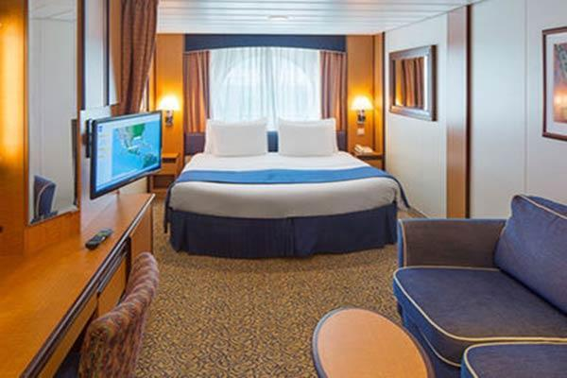 | Cabines com janela ou vigia para o mar, indicadas para quem quer iluminação natural e vista externa sem varanda. Valor informado: US$ 1.331 por pessoa.
Observação: tarifas, disponibilidade, atribuição e localização das cabines podem variar conforme regras da companhia e momento da reserva.
🧳 Cabines Internas
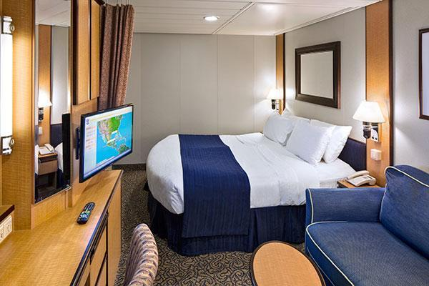 | Categoria funcional e econômica, ideal para quem pretende aproveitar mais as áreas do navio. Valor informado: US$ 1.123 por pessoa.
Observação: tarifas, disponibilidade, atribuição e localização das cabines podem variar conforme regras da companhia e momento da reserva.

